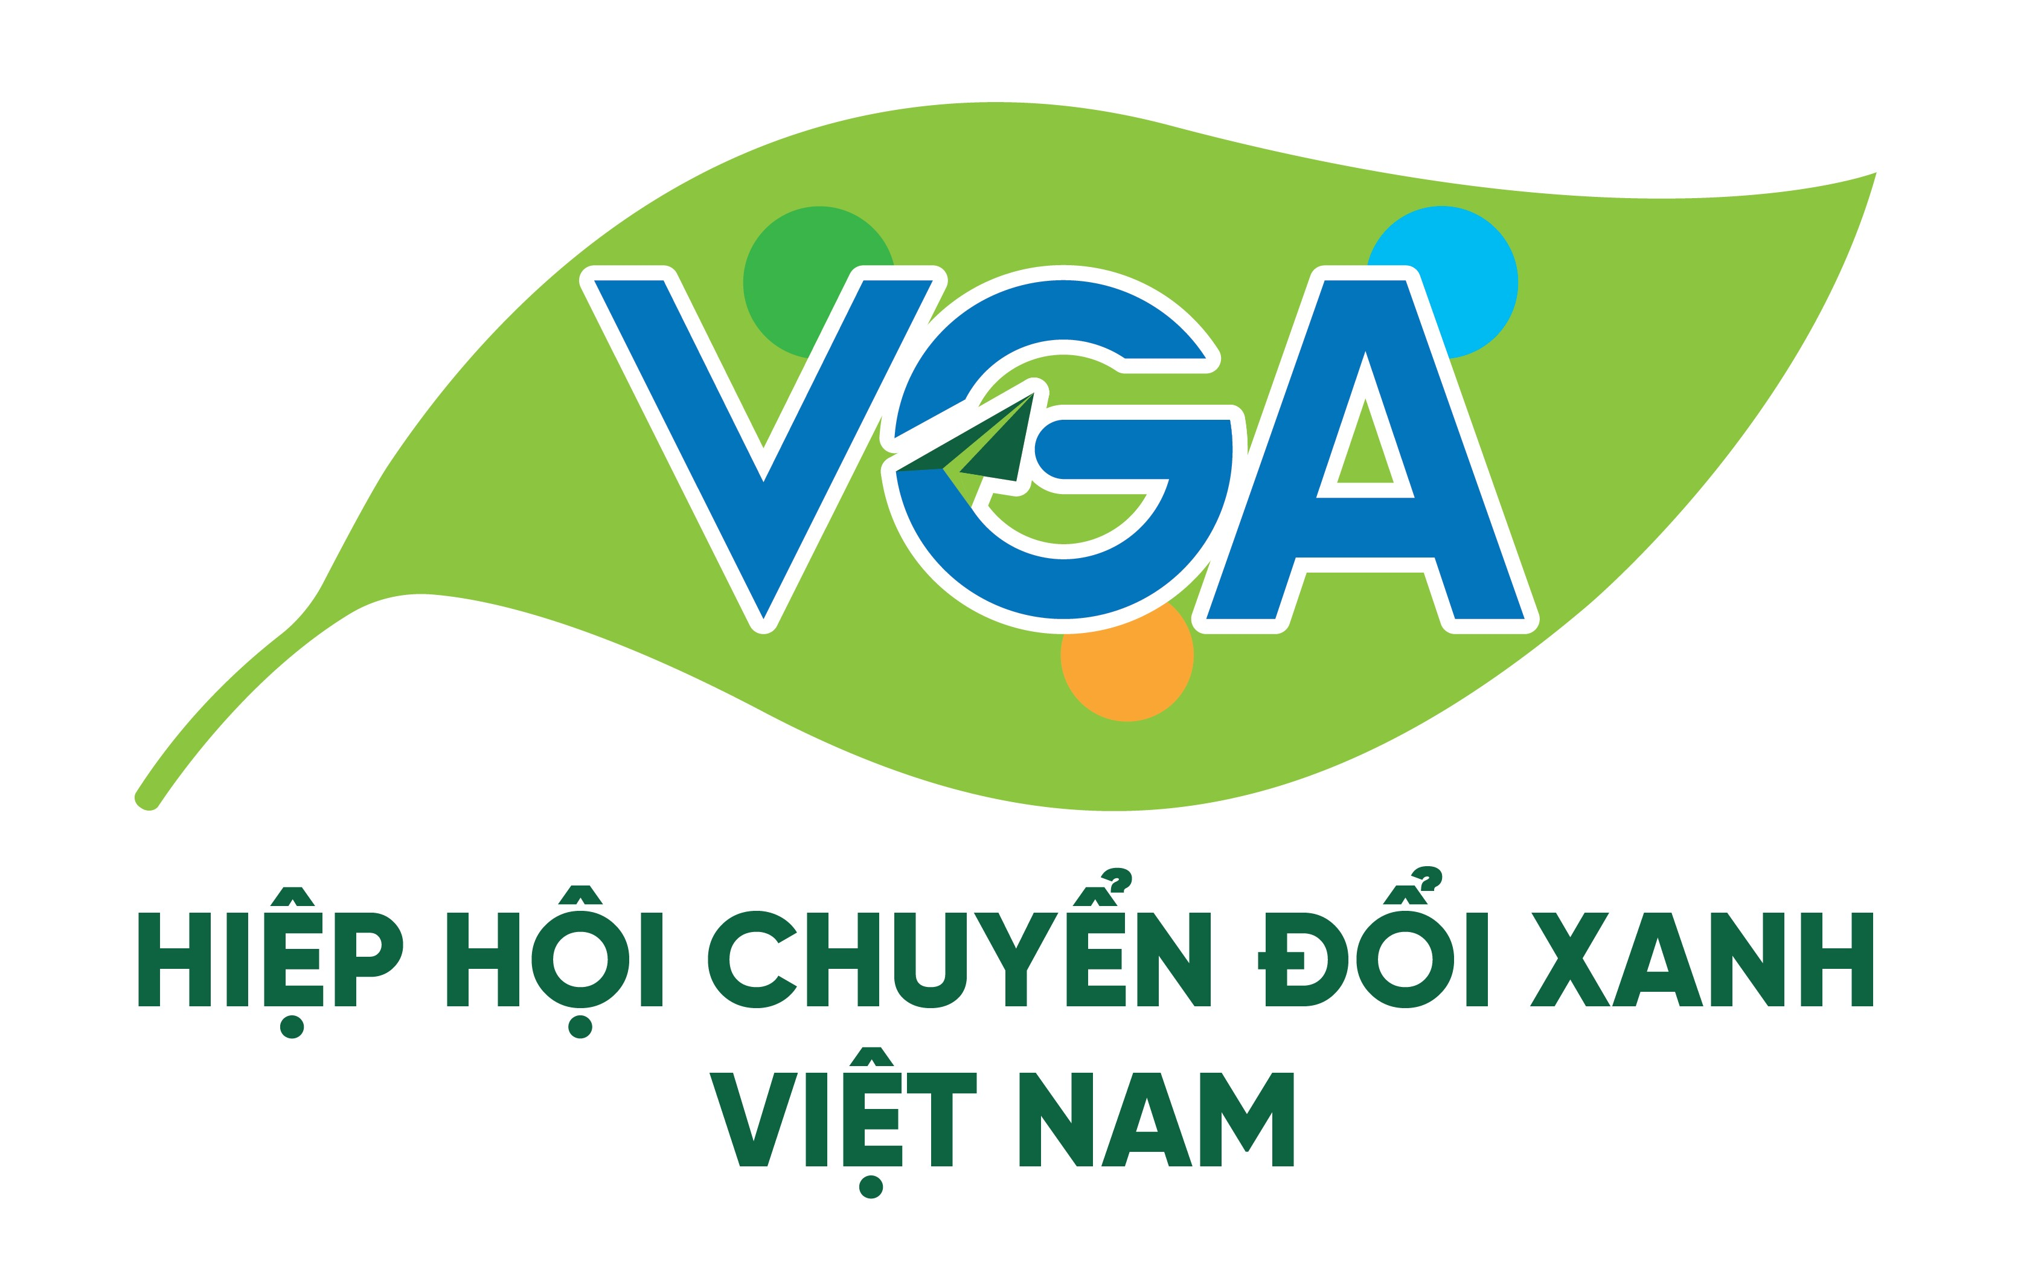

BAN ESG NETZERO

CHIẾN LƯỢC – KẾT HOẠCH HÀNH ĐỘNG

I. TẦM NHÌN - SỨ MỆNH - GIÁ TRỊ CỐT LÕI
1. Tầm nhìn
Ban ESG - NETZERO đặt mục tiêu trở thành đầu mối quốc gia về chuẩn hóa, triển khai và thúc đẩy ESG - Giảm phát thải - Net Zero trong cộng đồng doanh nghiệp Việt Nam.
Ban hướng đến việc đưa Việt Nam trở thành trung tâm ESG - Net Zero hàng đầu Đông Nam Á với các doanh nghiệp hội nhập sâu vào chuỗi cung ứng xanh toàn cầu.
2. Sứ mệnh
- Xây dựng hệ sinh thái ESG - Net Zero Việt Nam dựa trên tiêu chuẩn quốc tế và pháp luật trong nước.
- Hỗ trợ doanh nghiệp thực hành ESG, kiểm kê – giảm phát thải khí nhà kính và đáp ứng các quy định mới như ESRS/CSRD, CBAM, EUDR….
- Xây dựng hệ thống bộ công cụ - tài liệu - tiêu chuẩn ESG Việt Nam dùng chung cho doanh nghiệp toàn quốc.
- Kết nối Việt Nam với hệ thống tiêu chuẩn toàn cầu (BSI, SGS, DNV, UNIDO, GRI, IFRS…).
- Góp phần trực tiếp vào mục tiêu Net Zero 2050 của Việt Nam.
3. Giá trị cốt lõi
Giá trị | Nội dung
Chuẩn hóa | Mọi công cụ và hướng dẫn đều bám sát GHG Protocol - ISO - GRI - ESRS - IFRS - EcoVadis.
Thực hành | Tập trung vào ứng dụng thực tế cho doanh nghiệp, dễ áp dụng, dễ đo lường.
Minh bạch | Tất cả dữ liệu - báo cáo - kiểm toán ESG tuân thủ ISAE 3000 và ISO 17029.
Hội nhập | Mở rộng hợp tác với tổ chức quốc tế để đồng bộ với chuỗi cung ứng toàn cầu.
Tác động | Tạo ra giảm phát thải thực chất và năng lực cạnh tranh xanh cho doanh nghiệp.

II. CƠ CẤU TỔ CHỨC BAN ESG – NETZERO
Ban ESG - NETZERO được thiết kế theo mô hình trung tâm điều phối kết hợp mạng lưới Phó Ban rộng khắp các tỉnh/thành và Phó Ban chuyên môn sâu cho từng lĩnh vực.
1. Trưởng Ban
- Điều phối chiến lược ESG - Net Zero của Hiệp Hội
- Quản lý và phê duyệt bộ công cụ, tiêu chuẩn và kế hoạch hoạt động.
- Là đầu mối hợp tác quốc tế với BSI, SGS, Bureau Veritas, DNV, UNIDO, GRI, IFRS Foundation…
- Đại diện Hiệp hội trong làm việc với các bộ ngành, địa phương và tổ chức quốc tế.
2. Các Phó Ban ESG - NETZERO tại các Tỉnh/Thành
Vai trò:
- Đại diện Ban tại địa phương; tổ chức đào tạo - hỗ trợ doanh nghiệp tỉnh/thành.
- Phối hợp Sở TNMT, Sở Công Thương, Sở KHĐT, Ban Quản lý KCN… trong chuyển đổi xanh.
- Tổ chức hội thảo, chương trình huấn luyện và hỗ trợ doanh nghiệp báo cáo ESG - GHG.
- Kết nối doanh nghiệp địa phương vào hệ sinh thái ESG - Net Zero của Hiệp hội.
Mục tiêu 2026:
- Hoàn thành mạng lưới >20 Phó Ban ESG - Net Zero cấp tỉnh/thành.
3. Các Phó Ban Chuyên Môn
3.1. Phó Ban Tiêu chuẩn – Hệ thống (Standards & Systems)
- Xây dựng bộ tiêu chuẩn ESG Việt Nam đối chiếu GRI – ESRS – IFRS – EcoVadis – ISO.
- Chuẩn hóa khung Policy - Actions - KPI - Impacts theo chuẩn quốc tế.
- Phát triển khung ESG theo ngành (Sectoral ESG Framework).
- Xây dựng tài liệu hướng dẫn thực chiến ESG cho doanh nghiệp Việt Nam.
3.2. Phó Ban Dữ liệu & Hệ thống thông tin ESG (ESG Data & Digital Systems)
- Thiết kế Vietnam Net Zero Data Hub - nền tảng dữ liệu ESG.
- Chuẩn hóa dữ liệu ESG, dữ liệu GHG và hệ thống báo cáo.
- Xây dựng dashboard báo cáo ESG & khí nhà kính theo IFRS S2 / ESRS.
- Ứng dụng MRV và theo dõi giảm phát thải.
3.3. Phó Ban Xác minh – Kiểm toán ESG (Verification & Assurance)
- Thiết kế hệ thống xác minh ESG theo ISAE 3000, ISO 17029.
- Chuẩn hóa quy trình kiểm toán phát thải theo ISO 14064-3.
- Kết nối SGS, Bureau Veritas, BSI, DNV, TUV, Big4 để đào tạo đội ngũ chuyên gia kiểm toán ESG Việt Nam.
- Đảm bảo tính minh bạch - độc lập - tin cậy cho các báo cáo ESG.
3.4. Phó Ban Chuyên môn ngành (Sectoral Expertise)
Phụ trách phát triển bộ tiêu chuẩn ESG/GHG theo từng ngành, bao gồm:
- Logistics - cảng biển - vận tải
- Dệt may - da giày
- Nông nghiệp - thủy sản
- Công nghiệp nặng: thép, xi măng, nhựa, hóa chất.
- Bất động sản - xây dựng
- Khu công nghiệp sinh thái - tuần hoàn
Nhiệm vụ: Xây dựng công cụ - mô hình - hướng dẫn giảm phát thải theo đặc thù từng ngành.
III. MỤC TIÊU CHIẾN LƯỢC 2026 - 2030
1. Mục tiêu trọng tâm năm 2026
- Hỗ trợ tối thiểu 1.000 doanh nghiệp kiểm kê khí nhà kính theo:
  - GHG Protocol (Scope 1-2-3)
  - ISO 14064/1
  - ISO 14083 (logistics)
  - Hướng dẫn của Bộ TNMT & NĐ 06/2022
- Hoàn thành 4 bộ công cụ :
  - GHG Inventory Toolkit
  - ESG Reporting Toolkit
  - Double Materiality Toolkit
  - ESG Governance Toolkit
- Đào tạo > 300 chuyên gia ESG - GHG trên 30 tỉnh/thành.
- Hoàn tất khung ESG Việt Nam đối chiếu với GRI - ESRS - IFRS - EcoVadis - ISO.
- Thiết lập mạng lưới hợp tác chiến lược với các tổ chức quốc tế: BSI, SGS, DNV, TUV, BV, UNIDO, GRI, CDP, IFRS, USGBC.
2. Giai đoạn 2027 – 2030
- Hỗ trợ > 10.000 doanh nghiệp lập báo cáo ESG - kiểm kê GHG định kỳ.
- Triển khai hệ thống rating ESG Việt Nam theo ngành.
- Phát triển Vietnam Net Zero Data Hub kết nối doanh nghiệp - cơ quan nhà nước - chuỗi cung ứng.
- Chuẩn hóa MRV quốc gia phục vụ thị trường carbon Việt Nam và quốc tế.
- Hỗ trợ doanh nghiệp xây dựng Chiến lược Net Zero 2030 - 2045 - 2050.

IV. SẢN PHẨM – DỊCH VỤ CHÍNH CỦA BAN
1. Bộ công cụ ESG - GHG
- Bộ công cụ kiểm kê phát thải (GHG Protocol - ISO 14064 - ISO 14083).
- Bộ công cụ tính CFP/PCF theo ISO 14067, PEF EU.
- Bộ công cụ mô phỏng Net Zero 2030 - 2050.
- Bộ công cụ giảm phát thải theo ngành.

2. Bộ công cụ báo cáo ESG & chấm điểm ESG
- Framework ESG Việt Nam tiêu chuẩn hóa theo GRI - ESRS - IFRS - EcoVadis.
- Checklist 80 - 120 tiêu chí cho SME và doanh nghiệp lớn.
- Bộ KPI ESG theo ngành.
- Ma trận Policy => Actions => Results => Impacts.
3. Bộ công cụ đánh giá tác động trọng yếu kép
- Impact Materiality theo GRI - ESRS.
- Financial Materiality theo IFRS S2 - TCFD.
- Climate Risk Map theo IPCC - IFRS.
- Công cụ chấm điểm trọng yếu theo ngành.
4. Bộ công cụ thiết lập hệ thống quản trị ESG
- ESG Committee - ESG Officer - ESG Taskforce.
- Chính sách - quy trình - KPI - Dashboard ESG.
- Hệ thống quản lý dữ liệu ESG & khí nhà kính.

V. HỢP TÁC CHIẾN LƯỢC
Ban ESG - NETZERO mở rộng hợp tác với:
- BSI (UK): tiêu chuẩn & đánh giá ESG.
- SGS, Bureau Veritas, DNV, TUV Rheinland: chứng nhận & kiểm toán ESG.
- Các công ty và tổ chức kiểm toán lớn có uy tín trong nước và quốc tế: kiểm toán ESG - đảm bảo báo cáo phi tài chính.
- UNIDO: mô hình khu công nghiệp sinh thái - tuần hoàn.
- GRI, CDP, IFRS Foundation, USGBC: tiêu chuẩn & hướng dẫn báo cáo quốc tế.

VI. KẾT LUẬN
Ban ESG - NETZERO được tổ chức để đảm bảo năng lực triển khai đồng bộ từ trung ương đến địa phương, từ tiêu chuẩn - dữ liệu - kiểm toán - chuyên môn ngành.
Với mạng sơ đồ tổ chức các Phó Ban địa phương, Phó Ban chuyên môn và các đối tác quốc tế hàng đầu, Ban ESG - NETZERO sẽ dẫn dắt cộng đồng doanh nghiệp Việt Nam tiến vào kỷ nguyên ESG bắt buộc - Net Zero - Chuỗi cung ứng xanh, nâng cao năng lực cạnh tranh quốc gia và đóng góp trực tiếp vào mục tiêu Net Zero 2050.

